Информация
о проведении конкурса рисунков
на тему «Образ честного и неподкупного труда»
в рамках антикоррупционного воспитания
КГУ «Партизанская средняя школа»
в 2017-2018 уч.г.

Согласно плану РОО и общешкольного плана воспитательной работы в нашей школе в 1-6 классах был проведён конкурс рисунков на тему «Образ честного и неподкупного труда». Была организована выставка рисунков. Победители конкурса рисунков были награждены грамотами на общешкольной линейке.

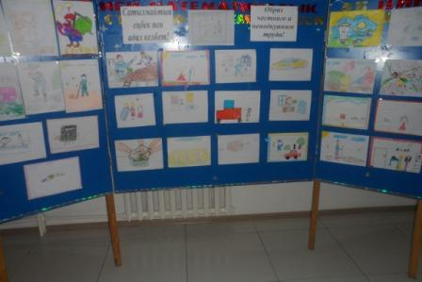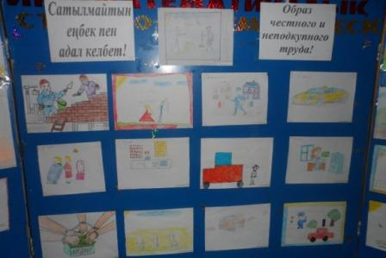

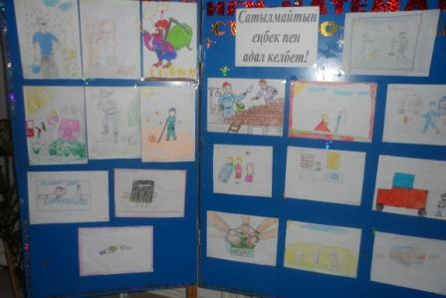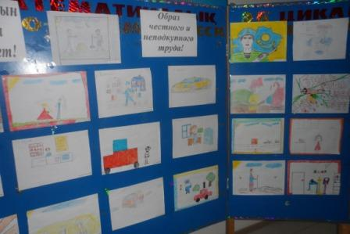

Зам.по ВР: Гофман С.В.

